Farbenlehre

Was ist Farbe?:
Farbe ist eine Eigenschaft des sichtbaren Lichtes. Farbtöne unterscheiden sich anhand der Wellenlänge (400 – 700 nm)
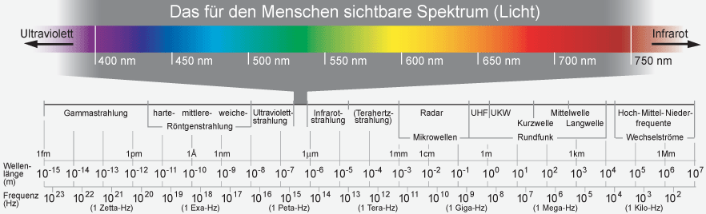
Treten alle Wellenlängen zu gleichen Teilen auf, entsteht weißes Licht.

Wie entsteht Farbe?:
Reflektion: farbiges Licht trifft auf eine neutrale Fläche (weiß) > Farbe wird sichtbar
Absorption und Reflektion: Neutrales Licht trifft auf „farbige Fläche“, einige Wellenlängen werden absorbiert (geschluckt) der Rest reflektiert.
Wird alles Licht absorbiert, entsteht schwarz

Wie kann man Farben ordnen:
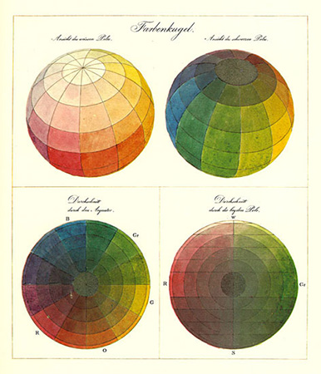
- Farben haben drei Dimensionen
Farbton (vgl. 12teiliger Farbkreis)
- Helligkeit: jede Farbe kann zu weiß aufgehellt und zu schwarz abgedunkelt werden
- Sättigung: das Maß an Reinheit (Ausschließlichkeit) eines bestimmten Wellenlängenbereiches
Dazu wurde das Modell der Farbkugel von Philipp Otto Runge entwickelt:
Am Äquator sitzen die Farben des Farbkreises
zu den Polen werden diese Farben aufgehellt, bzw. abgedunkelt
Ins Innere werden die Farben immer ungesättigter, bis auf der vertikalen Achse ein Grauverlauf entsteht.

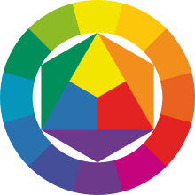
Der Farbkreis

Im Inneren befinden sich die Primärfarben, die nicht ermischt werden können
Die Sekundärfarben entstehen aus der Mischung der Primärfarben
Die Tertiärfarben sind jeweils die Mischfarben aus einer Primär und der benachbarten Sekundärfarbe

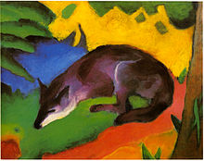
Abbildung 1Franz Marc: Blauschwarzer Fuchs, 1911 Das Tier wird durch die Kontraste der annähernd reinbunten Umgebungsfarben eingefangen (charakterisiert).

Die Farbkontraste des Johannes Itten
Entnommen aus Wikipedia.org

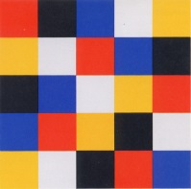 Farbe-an-sich-Kontrast

Der Farbe-an-sich-Kontrast ist der einfachste aller Farbkontraste, er wird auch Farbton-Kontrast genannt.
Er entsteht zwangsläufig, sobald mindestens zwei Farben in reiner, ungebrochener Form zusammenkommen. Ein starker Farbe-an-sich-Kontrast wirkt meist bunt, laut, kraftvoll und entschieden. Je größer die Zahl der eingesetzten Farben ist, umso mehr Variationen sind möglich. Am stärksten ist der Farbe-an-sich-Kontrast, wenn die reinbunten Farben Gelb, Rot (Magenta), Blau (Cyan) im Dreiklang verwendet werden, wie bei Bildern von Mondrian. Der Farbe-an-sich-Kontrast findet sich in der mittelalterlichen Buchmalerei und auch bei modernen Malern wie Matisse, Miró, Picasso oder Kandinsky.

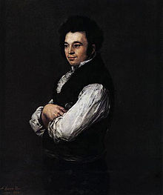
Hell-Dunkel-Kontrast
Abbildung 2Francisco de Goya: Porträt des Tiburcio Pérez y Cuervo, 1820. - Der starke Hell-Dunkel-Kontrast erzeugt einen äußerst plastischen Eindruck und konzentriert die Darstellung auf Gesicht und Haltung des Porträtierten.
Der Hell-Dunkel-Kontrast kommt bei den unbunten Farben Schwarz, Weiß und Grau und im gleichen Maße bei den Buntfarben vor. Es ist jener Kontrast, der durch die unterschiedliche Farbhelligkeit zweier Farben entsteht.
In der Kunst findet er vielfältige Anwendungsmöglichkeiten. Gleiche Helligkeiten (kein oder geringer Hell-Dunkel-Kontrast) bringen Farben auf die gleiche Ebene, während ein starker Hell-Dunkel-Kontrast Plastizität hervorrufen kann, da helle Farben nach vorne streben und dunkle eher in den Hintergrund zurücktreten. Fotografen verwenden den Hell-Dunkel-Kontrast, um Schatten und Licht klar voneinander zu trennen, damit die Konturen im Bild besser erkennbar werden, um Räumlichkeit herzustellen. Maler, bei denen der Hell-Dunkel-Kontrast eine besondere Rolle spielt, sind Rembrandt, Velazquez, Goya und Georges de la Tour.
Durch Hell-Dunkel-Kontrast werden die Teile eines Bildes gewichtet. Er dient zur Betonung von Formen und erzeugt Körperlichkeit und Dreidimensionalität. Bei Schwarz-Weiß-Zeichnungen kann die Polarität Spannung bewirken. Er spielt eine wichtige Rolle bei Federzeichnungen, jedoch auch moderne Formen der Zeichnung und der Malerei arbeiten mit ihm.

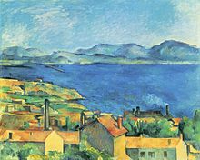
Kalt-Warm-Kontrast
Abbildung 3Paul Cézanne: Die Bucht von Marseille, von L'Estaque aus gesehen, um 1885. - Die Häuser wirken durch den Kontrast der für sie verwandten warmen Farben zum kühlen Blau von Meer und Himmel besonders freundlich. Dabei weisen auch sie in der Scheidung von Li

Der Kalt-Warm-Kontrast nimmt die Wirkung aus dem Empfinden, dass Farben warm oder kalt wirken. Eine solche Farbauswahl und deren Zusammenstellung bestimmen Form, Aufbau und Ausdruck eines Bildes.
Unterschiedliche Wärme der Farben können bei Mensch und Tier körperlich spürbar sein. Itten berichtet in seinem Buch „Kunst der Farbe“ von Versuchsreihen, die erbracht haben, dass in zwei Räumen, von denen der eine blaugrün und der andere rotorange gestrichen war, die Empfindung für Kälte und Wärme um drei bis vier Grad differierte. In dem blaugrünen Raum empfanden die Testpersonen eine Temperatur von 15 Grad als sehr kalt, in dem rotorange gestrichenen Raum trafen sie dieses Urteil erst bei 10-11 Grad. „Das bedeutet, […] daß Blaugrün den Impuls der Zirkulation dämpft, während Rotorange zu deren Aktivierung anregt.“^{[2]} Einen weiteren Versuch führte er in einem zweigeteilten Stall für Rennpferde durch. Die eine Hälfte wurde blau, die andere rotorange gestrichen. Im blauen Raum beruhigten sich die Pferde nach dem Rennen schnell, im roten dagegen blieben sie noch lange Zeit erhitzt und unruhig. Außerdem gab es im blauen Teil keine Fliegen, während im roten viele vorhanden waren. „Beide Versuche zeigen die Bedeutung des Kalt-Warm-Kontrastes für die farbige Gestaltung von Innenräumen.“^{[3]}
Die linke Hälfte des von Johannes Itten entwickelten Farbkreises versammelt die Farben, die allgemein als kalt gelten (Blauviolett bis Gelbgrün) und auf der rechten Hälfte die für warm befundenen (Gelb, Gelborange, Orange, Rotorange, Rot und Rotviolett). Itten nennt diese Einteilung irreführend, da der Kalt-Warm-Wert einer Farbe immer ein relativer ist, da er sich aus den Farben der Umgebung ergibt. Den extremsten Kalt-Warm-Kontrast erzeugen die Farben Blaugrün und Rotorange miteinander, da die eine in der Tat eindeutig kalt und die andere eindeutig warm ist. In den Kalt-Warm-Kontrast sind weitere Gegensätze einbegriffen. Itten führt sie auf:
beruhigend-erregend
dünn-dick
durchsichtig-undurchsichtig
fern-nah
feucht-trocken^{[4]}
leicht-schwer
luftig-erdig
schattig-sonnig
Insbesondere in der Landschaftsmalerei hat der Kalt-Warm-Kontrast große Bedeutung bei der Herstellung eines räumlichen Eindrucks oder einer farblichen Perspektive. Je größer die Entfernung der Dinge vom menschlichen Auge, um so blaustichiger und also kälter erscheint ihm deren Farbe.

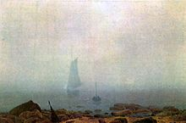
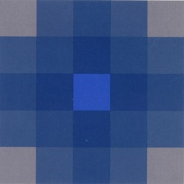 Qualitätskontrast
Abbildung 4. Caspar David Friedrich: Nebel, 1807. Durch starke Sättigungsunterschiede werden die düstere Wirkung und der räumliche Eindruck gefördert.

Der Qualitätskontrast, auch als Intensitätskontrast bezeichnet, ist der Kontrast, der zwischen gesättigten, leuchtenden Farben und gebrochenen, stumpfen, trüben Farben entsteht, also durch Unterschiede in der Farbqualität.
Diese Wirkung kann durch vier verschiedene Wege geändert werden.
- Beimischen von Schwarz: Schwarz nimmt den Farben ihren Lichtcharakter. Es entfremdet die Farben dem Licht und tötet sie mehr oder weniger schnell.
- Beimischen von Weiß: Das ergibt meist kältere, immer aber hellere Farben.
- Beimischen von Weiß und Schwarz, also Grau: Es entstehen gleich helle, hellere oder dunklere, aber stets trübere Farbtöne. Farben werden mehr oder weniger neutralisiert und blind.
- Mischen mit der Komplementärfarbe: Das führt zur Trübung reiner Farben. Bei entsprechendem Mischverhältnis entsteht ein gebrochenes Grau, bei Zugabe einer nur geringen Farbmenge eine gedämpfte Version des ursprünglichen Tons.
Der Qualitätskontrast kann durch benachbarte Farben stark verändert werden. So wirken sehr schwache Farbtöne neben reinem Grau immer noch leuchtend und intensiv. Er dient unter anderem zur Erzeugung von Scheinräumlichkeit, da leuchtende Farben entgegen den gedämpften nach vorne streben und der Qualitätskontrast trägt wesentlich zur Stimmung eines Bildes bei.

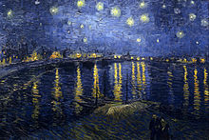
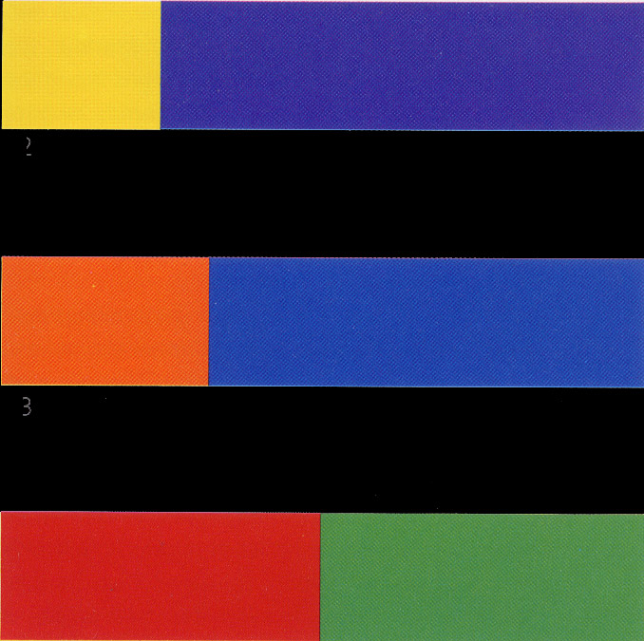
Quantitätskontrast
Abbildung 5 Van-Gogh: Sternennacht über der Rhône, 1888. - Zwar dominiert das kühle und dunkle Nachtblau flächenmäßig. Doch bildet das Lichtgelb, so sparsam es auch eingesetzt wurde, einen starken Gegenpol, weshalb das Bild nicht düster wirkt.

Der Quantitätskontrast, auch Proportionskontrast genannt, entsteht durch die Gegenüberstellung verschieden großer Farbflächen. Wenn diese in einem ausgewogenen Verhältnis zueinander stehen, ist die optische Wirkung der Farben gleich intensiv und alles wirkt harmonisch. Jede Farbe benötigt zudem den ihrer Leuchtkraft gemäßen Raum. Die Leuchtstärke, der Lichtwert der Farben, lässt sich durch ihren Vergleich miteinander vor einem mittelhellen und neutralgrauen Grund abschätzen. Goethe hat für diese Lichtwerte als Erster in seiner Farbenlehre^{[5]} einfache Zahlenverhältnisse aufgestellt. Nach Goethe entspricht ein Teil Orange zwei Teilen Blau oder ein Teil Gelb etwa drei Teilen Violett. Rot und Grün stehen bei gleichen Anteilen im Gleichgewicht. Solche harmonischen Quantitäten heben die Proportionskontraste im Ganzen auf und haben bei einer entsprechenden Statik der Bildteile eine beruhigende Wirkung. Die bewusst disharmonische Farbverteilung dagegen erzeugt Spannung. Sie ist ein typisches Stilmittel des Expressionismus. Die Proportionskontraste erscheinen als Gegensätze:
groß-klein
lang-kurz
breit-schmal
dick-dünn.

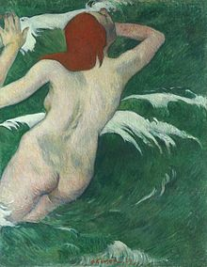
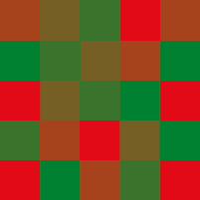 Komplementärkontrast
Abbildung 6 Gauguin: In den Wellen (Undine), 1889. Es entsteht eine starke Kontrastwirkung durch Beschränkung auf die beiden Komplementärfarben Rot und Grün.

Der Komplementärkontrast ist der Kontrast, der zwischen zwei komplementären Farben entsteht. Komplementäre Farben sind solche, die miteinander gemischt einen neutralen Grauton ergeben. Ein angrenzendes Paar dieser Farben bildet den Komplementärkontrast aus (siehe auch Simultankontrast). Komplementarität ist ebenso gegeben zwischen einer dargestellten Farbe und ihrem Nachbild, das im Auge des Betrachters bei längerer Fixierung auf diese entsteht (Sukzessivkontrast). Im Farbkreis stehen sich die Komplementärfarben gegenüber, wie Magenta und Grün. In ihrer Leuchtkraft verstärken sich komplementäre Farben gegenseitig und stellen in einem ausgewogenen Verhältnis ein Gleichgewicht im Auge her.
Gezielt eingesetzt wurde der Komplementär-Kontrast durch die Maler des Pointillismus und des Expressionismus.

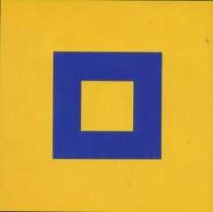 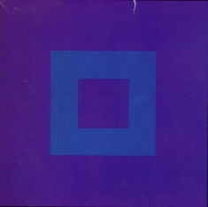 Simultankontrast
Der Simultankontrast beschreibt das gleichzeitige (simultane) Wechselwirken von nebeneinanderliegenden Farbflächen. Im Zusammenspiel der Teile kommt es zu einer „optischen Überflutung“. Der Sehsinn sucht zu einer dargestellten Farbe die Komplementärfarbe, um ein „Farbganzes“ herzustellen. Fehlt dieser Farbeindruck so stellt die Wahrnehmung bei einer angrenzenden Farbe sie in einer Nuance her. Derart subjektiv empfundene Farben werden als induzierte Farben bezeichnet. Dieser illusionäre Charakter der Wahrnehmung bewirkt, wie Itten ausführt, beim Betrachter eine Erregtheit. Die Stabilität der sich gegenüberstehenden Farben ist aufgelöst, sie kommen in ein wechselvolles Vibrieren und leuchten in neuen Wirkungen auf.^{[6]}
Betrachtet man etwa eine weiße Fläche, die von einer grünen Fläche umgeben ist, so erscheint sie nicht als neutrales weiß, sondern besitzt einen rötlichen Schimmer, den „Schatten“ der imaginären Gegenfarbe. Ein reines Rot wird entsprechend mehr als Orange wahrgenommen, wenn man es vor einem blauen Hintergrund betrachtet, da das Blau seine Komplementärfarbe Gelborange induziert, die sich dann schließlich auf der Netzhaut des Auges mit dem Rot „mischt“.
Der Simultankontrast beeinflusst nicht nur die Tönung, sondern auch die Helligkeit. Das graue Quadrat vor dem gelben Hintergrund erscheint gegenüber dem von Weiß umschlossenen blaustichiger und heller, obwohl beide Quadrate exakt dieselbe Farbe haben (siehe hierzu Wasserfarbeneffekt).

